文件說明 | 20161024(3.x)報表相關問題與解決
版本 | □SP6 □SP7 □7.X □2.X ■3.X |  |  | 發行範圍 | ■對內 □對外
行業別 | □____________ □通用 |  |  | 客戶名稱 | (必填)
撰寫人 | 吳俐君 | 撰寫日期 | 20161024 | 修改人 |  | 修改日期
相關程式
報表開發常遇問題，與解決方式。
1.報表管理員出現JS異常
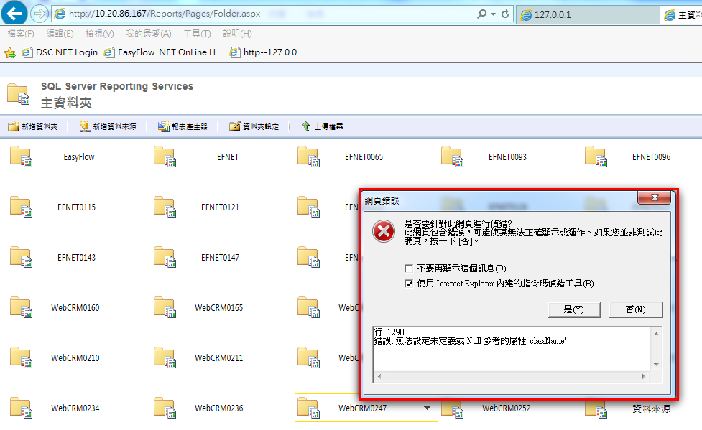
列印報表出現紅框提示
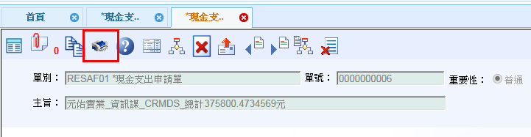
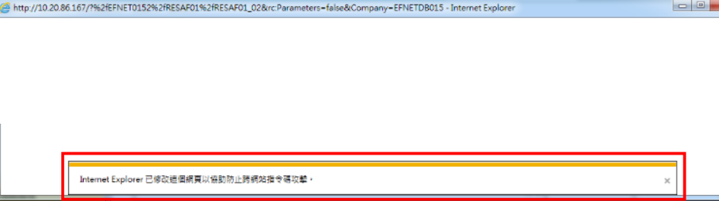

出現Reporting Services錯誤
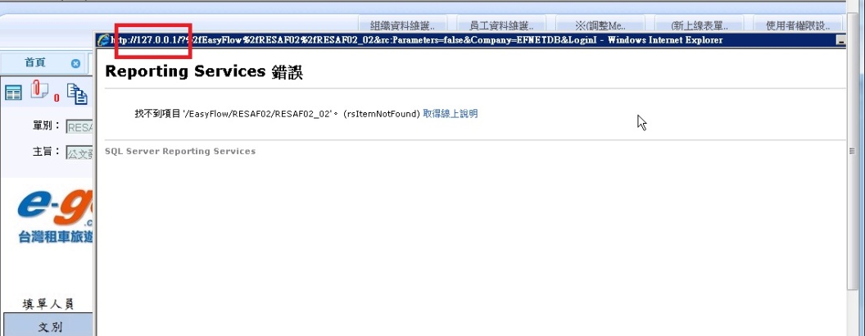
解決方法
將報表主機加入相容性
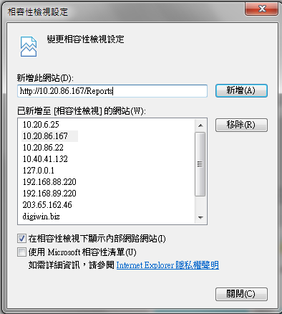
加入信任網站、將XSS篩選器停用
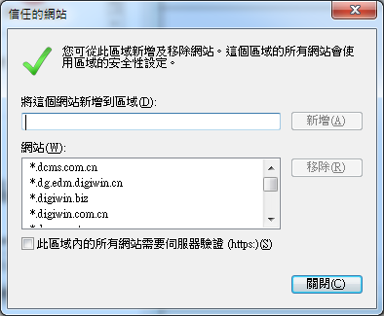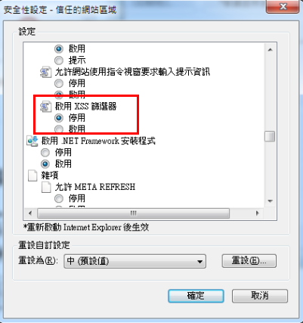

2.列印按鈕出現列印失敗提示
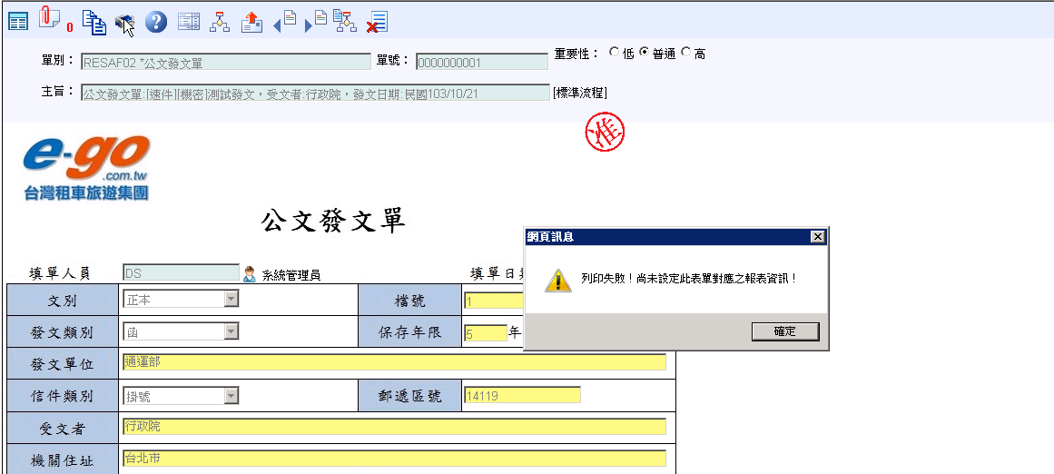
解決方法
至程式相關報表清單維護作業，設定程式相關報表資訊。
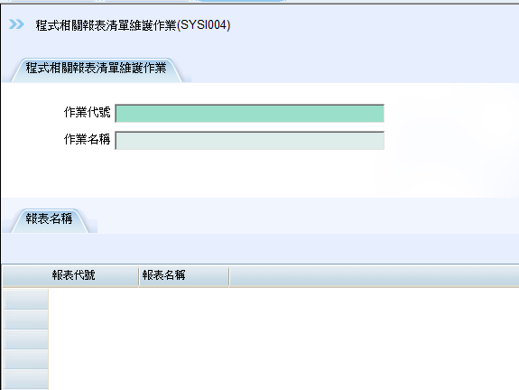
3.多語系顯示異常
解決方法
\\10.20.86.167\c$\Program Files\Microsoft SQL Server\MSRS10_50.MSSQLSERVER\Reporting Services\ReportServer\Web.config
新增連線字串
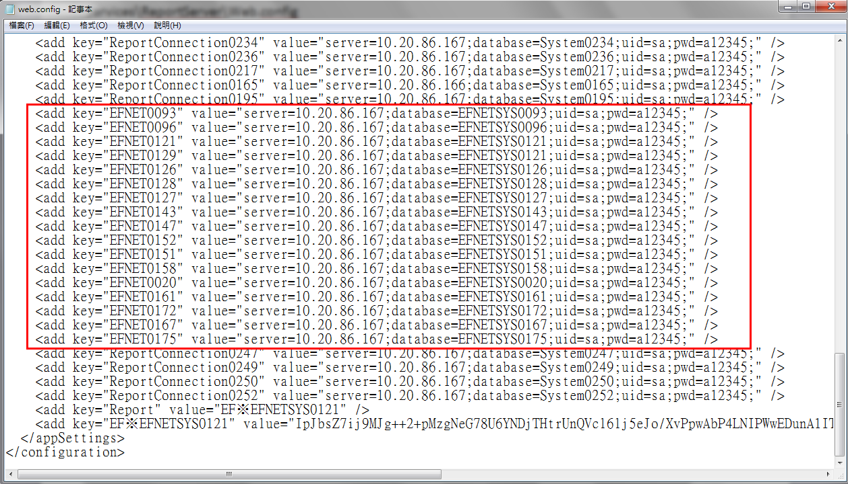
4.報表設計出現未宣告錯誤訊息
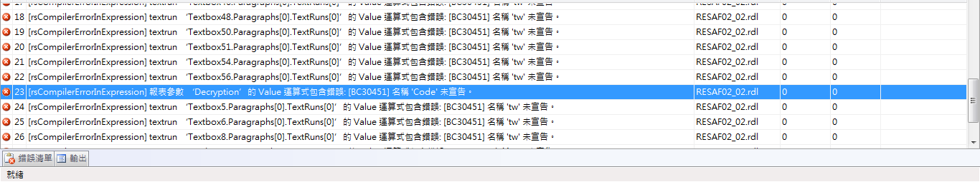
解決方法
複製PlatformUtil.dll到下方資料夾
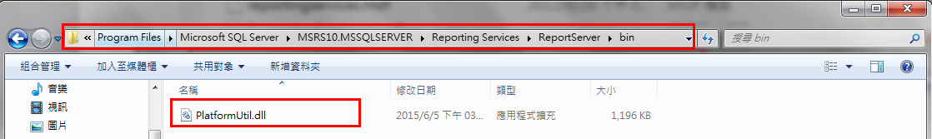
和
